Консультация для воспитателей

В пушит она свои бока,

Свои четыре уголка.

И тебя, как ночь настанет,

Все равно она притянет (подушка).

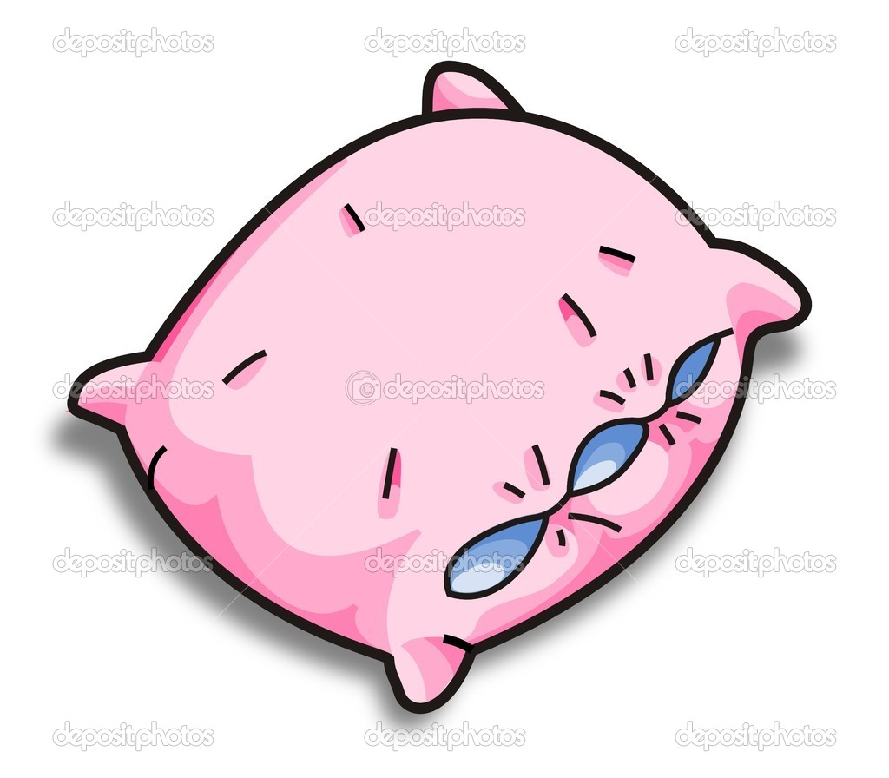

Воспитатель: Григорьева О.А

МДОУ № 20 «Теремок»

г. Тутаев

Формирование элементарных математических представлений является одним из основных средств интеллектуального развития ребенка, формирования его познавательных и творческих способностей.

Для лучшего усвоения детьми математических представлений и понятий, как счет, число, измерение, величина, геометрические фигуры и т.д. можно использовать малые фольклорные жанры. К ним относятся пословицы, загадки, поговорки и др. Это поистине сокровища народной речи и народной мудрости: они полны ярких образов, нередко построенных на оригинальных созвучиях и рифмах.

Использование загадок на занятиях по математике способствует не только знакомству, закреплению, конкретизации знаний детей о числах, фигурах и т.д., но и обогащению и активизации словаря. Загадка - это замысловатое иносказательное описание предмета или явления. Условно их можно разделить следующим образом:

1. Загадки, в которых есть слова, связанные с понятием числа и цифры, например: восемь ног, как восемь рук, вышивают шелком круг (паук).
2. Загадки, связанные со сравнением множеств величин, например: больше - меньше, выше - ниже, длиннее - короче, шире - уже и т.д.

Чуть дрожит на ветерке Лента на просторе Узкий кончик - в роднике, А широкий - в море (река).

1. Загадки, в которых есть слова, связанные с временными представлениями: части суток, вчера, сегодня, дни недели, месяцы.

Братьев этих ровно семь, Вам они известны всем. Каждую неделю кругом, Ходят братья друг за другом. Прощается последний, Появляется передний (дни недели).

4. Загадки, связанные с пространственными отношениями:  
Тра-та-та! Тра-та-та!

Сверху ножка, Снизу тоже.

В середине - пустота (барабан).

5. Загадки, связанные с формой предметов, раскрывающие свойства  
геометрических фигур:

Кругла, как шар, Красна, как, кровь, Сладка, как мед (вишня).

6. Загадки можно использовать для знакомства с числом и цифрой:  
 В пушит она свои бока,

Свои четыре уголка.

И тебя, как ночь настанет,

Все равно она притянет (подушка).

На занятиях по математике можно использовать скороговорки, которые не только способствуют лучшему усвоению детьми математических представлений, но и развивают технику речи (правильное дыхание, дикция, умение управлять своим голосом). Например, при знакомстве с числом и цифрой «4» можно предложить разучить скороговорку: «У четырех черепашат по четыре черепашонка». Вспомнить, какое слово в тексте связано с данным числом, какая цифра соответствует этому числу, назвать его соседей. Методика работы над скороговоркой проста. Сначала воспитатель произносит ее, а дети внимательно слушают, затем они повторяют очень медленно, но не по слогам, потом все, убыстряя и убыстряя темп.

Пословицы и поговорки на занятиях по математике используются с целью закрепления математических представлений и развития речи. Пословица - краткое изречение с назидательным смыслом, а поговорка - выражение, которое не имеет законченного высказывания, морали или вывода.

Например: «Не узнавай друга в три дня - узнавай в три года».

«Заблудился в трех соснах».

«Убил двух зайцев».

Считалки - короткие рифмованные стихи, применяются для определения ведущего или распределения ролей в игре. Они обучают детей разучивать больше стихотворений, тем самым развивают память. Считалка способствует выработке таких качеств, как честность, непреклонность, чувства товарищества, доставляет детям наслаждение, вырабатывает чувство ритма. Она выполняет познавательную, эстетическую функцию. В математике считалки используются с целью закрепления умения вести счет в прямом и обратном порядке, развивают временные представления.

1. Один, два, три, четыре, пять, шесть, семь, восемь, девять, десять - Выплыл ясный месяц.
2. Девять, восемь, семь, шесть, пять, четыре, три, два, один -В прятки мы играть хотим.

Надо только нам узнать: Кто из нас пойдет искать.

1. Раз - два, раз - два, раз - два - три! Вслед за мною говори:

В понедельник, вторник, среду

В гости к бабушке поеду.

А в четверг и в пятницу

Санки к дому катятся.

За субботой - воскресенье,

В этот день пекут печенье.

Раз - два, раз - два, раз - два - три!

Всю считалку повтори!

Мир детства невозможно представить без сказки. Задачи со сказочным сюжетом помогают связать имеющиеся знания с окружающей действительностью, применить их при решении различных жизненных ситуаций, способствует формированию представлений о числах и смысле производимых над ними действий. Особый интерес вызывают задачи, оформленные в виде сказок. Слушая их условия, ребенок должен быть внимательным, чтобы правильно ответить на вопросы, сообщить, что именно требуется сосчитать. В процессе решения задач закрепляются навыки счета, представления о форме, цвете, величине и т. д. Дети понимают: считать можно любые предметы.

Задача:

Я колобок, колобок! По амбару метен, По сусекам скребён, На сметане мешен, Я от бабушки ушел, Я от дедушки ушел, Я от зайца ушел, Я от волка ушел, Я от медведя ушел, А от лисы не успел уйти.

Вопросы:

Сколько зверей встретил колобок? Сколько раз он смог уйти?

Таким образом, малые фольклорные жанры являются важным средством развития математических представлений дошкольников.